# 关于西安市儿童医院经开院区窗帘隔帘政府采购项目的成交结果公告

一、项目编号：XCZX2023-0015

核准编号：ZCSP-西安市-2023-00027

二、项目名称：西安市儿童医院经开院区窗帘隔帘

三、成交信息

供应商名称：西安布谷鸟装饰工程有限公司

成交金额：118元（单价）

供应商地址：陕西省西安市新城区幸福南路5号华清学府城43幢1单元11902号

联系人：郭路陆

联系方式：15229296211

四、主要标的信息

|  |
| --- |
| 货物类 |
| |  |  |  |  |  |  |  |  |  | | --- | --- | --- | --- | --- | --- | --- | --- | --- | | **序号** | **产品名称** | **品牌** | **制造商** | **制造商** **性质** | **数量** | **单位** | **单价** | **总价** **（元）** | | １ | 布窗帘 | 翔飞 | 吴江市翔飞纺织有限公司 | 小型企业 | １ | 米 | ４８．００ | ４８．００ | | ２ | 绒布窗帘 | 翔飞 | 吴江市翔飞纺织有限公司 | 小型企业 | １ | 米 | ３５．００ | ３５．００ | | ３ | 病房隔帘 | 美佳丽 | 绍兴美佳丽布艺有限公司 | 小型企业 | １ | 米 | ３５．００ | ３５．００ | | 合计 | １１８．００ | | | | | | | | |

五、评审专家名单：段朝霞、孙静、黄波

六、公告期限：自本公告发布之日起1个工作日。

七、其他补充事宜

1.因系统限制，公告的成交金额实为项目的预算金额，实际的成交金额：118元（单价） (最终结算金额不超过本项目采购预算金额。）

2.项目性质：专门面向中小企业采购（小微企业声明函详见附件）。

3.请成交供应商于本项目公告期届满之日起前往西安市公共资源交易中心八楼806领取成交通知书（同时须提交密封的纸质响应文件一正两副，内容与电子响应文件完全一致）。

八、凡对本次公告内容提出询问，请按以下方式联系。

## 1.采购人信息

名 称：西安市儿童医院

地 址：西安市莲湖区西举院巷69号

联系方式：029-87692561

## 2.采购代理机构信息

名 称：西安市市级单位政府采购中心

地　 址：西安市未央区文景北路16号白桦林国际B座

联系方式：029-86510029/86510365转分机80861

## 3.项目联系方式

项目联系人：梁老师

电　 话：029-86510029/86510365转分机80841

1. 附件

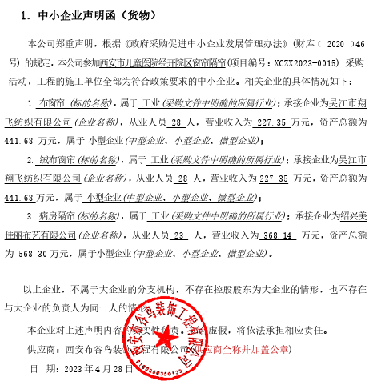

西安市市级单位政府采购中心

2023年5月11日